Bioluminiscenta – celule emitatoare de lumina

Istoric
În octombrie 1492, seara, marinarii lui Cristofor Columb au observat focul tremurând pe faţa apei asemenea unui imens dans de lumini. Marinarii au rămas cu convingerea că era vorba de focurile Infernului.

Încă din Antichitate Plinius cel Bătrân explica fenomenul pe seama ciocnirii dintre valuri si corpul unor vieţuitoare.
Prima explicaţie ştiinţifică a bioluminiscenţei a fost elaborată de fizicianul Robert Boyle. Introducând sub un recipient un cotlet de viţel alterat care în întuneric degaja lumina a remarcat că stralucirea scade progresiv. Când aerul era lăsat să pătrundă sub recipient, lumina îşi recăpăta intensitatea.
Se demonstra astfel că bioluminiscenţa este în strânsă legatură cu reacţiile chimice care încetează în absenţa oxigenului şi că orice superstiţie legată de acest fenomen nu-şi găsea justificarea.
Abia în 1885 zoologul francez Raphael Dubois a descoperit cele două substanţe din corpul plantelor şi animalelor care dau naştere la lumina printr-o reacţie chimică. Aceste substanţe sunt luciferina si oxiluciferina.
Definiţie
Bioluminiscenţa este procesul biologic de producere a luminii de către organismele vii. În organismele bioluminiscente se sintetizează o substanţă fotogenă numită luciferina care sub acţiunea O₂ şi a enzimelor catalizatoare (luciferaze) se oxidează. Reacţia este exoterma iar modificarea energiei libere este folosită pentru a excita o moleculă la o stare foarte bogată în energie. Pentru revenirea moleculei astfel excitate la starea de bază se produce o emisie de lumină.
Mecanismul chimic al bioluminiscenţei
Luciferina şi luciferaza au fost extrase din licuruci si cristalizate de către cercetatorii W.D. McElroy şi colegii săi.

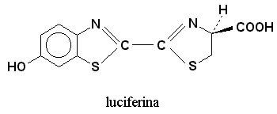

În prima etapă luciferina LH₂ şi ATP reacţionează pentru a forma luciferil adenilatul (LH₂-AMP). Când acest complex este expus O₂ luciferil adenilatul legat de enzimă este oxidat şi se produce oxiluciferina care emite lumină când revene la starea de bază.
Pentru fiecare moleculă de luciferină oxidată se emite o cuantă de lumină cu lungimea de undă de 490nm.
Organisme bioluminiscente
Cele mai spectaculoase manifestări ale bioluminiscenţei le întâlnim la suprafaţa mării şi sunt produse de organisme unicelulare cunoscute sub numele de noctiluci care cuprind protozoare din grupa flagelatelor si a radiolarilor.

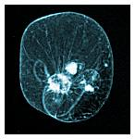
Noctiluca miliaris

Sphaerozoum
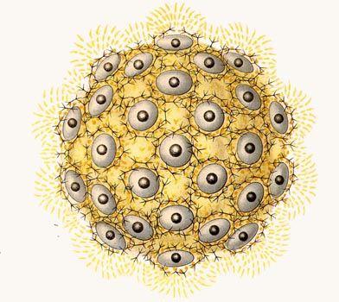

Gonyaulax polyedra
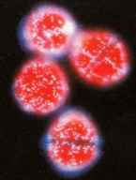

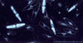

Pyrocystis fusiformis
Lumina animală este o lumină rece care nu conţine radiaţii infraroşii şi ultraviolete. Lumina emisă de noctiluci îşi are originea în sfere microscopice ascunse în protoplasma periferică ce funcţionează când şocul mecanic produs de mişcarea apei excită organismul. Se produc 20-30 de flash-uri pe secundă.
Soldaţii care au trecut prin războaie povestesc că citeau scrisorile de acasă noaptea, lângă copacii putrezi ai pădurilor unde îşi găsiseră sălaşul hifele luminiscente ale unor ciuperci.
Cea mai cunoscută, intâlnită şi in ţara noastră este gheba de copac Armillaria mellea la care partea luminoasă o formează cordoanele ramificate ale miceliului dezvoltate in lemnul copacului putred.
La alte ciuperci, care cresc mai ales in regiunile calde lumina poate fi produsă si de pălărie.

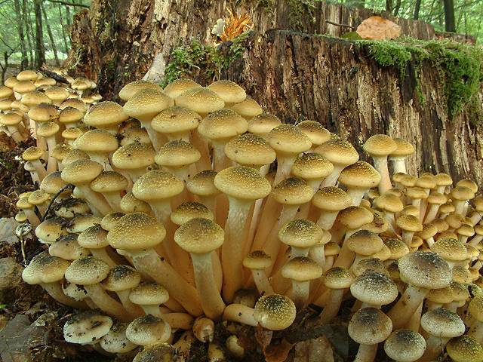

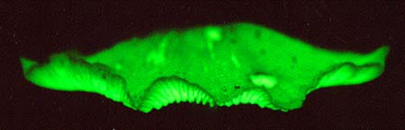

Spectaculos este şi muşchiul luminos, Schistostega osmundacea a cărui protonema prezintă celule cu membrana îngroşată. Această membrană concentrează lumina cât de slabă şi o reflectă asupra grăuncioarelor de clorofilă care la rândul lor o radiază in jurul lor.
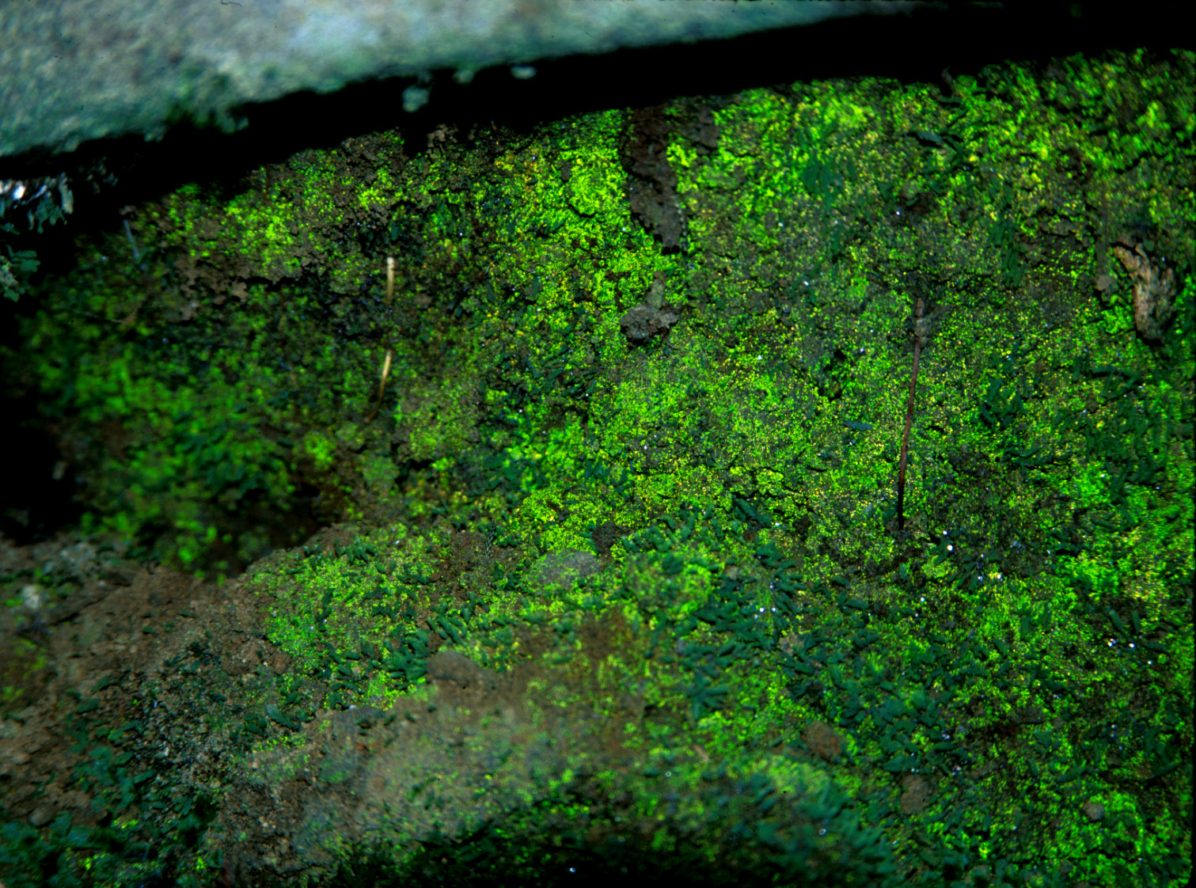
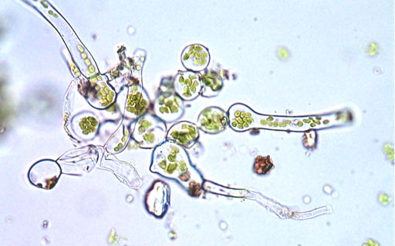

Schistostega osmundacea
Dintre animalele terestre licuricii sunt cei mai renumiţi fabricanţi de lumină. La aceste insecte traheile străbat aglomerarea de celule fotogene. Pe traiectul acestora se gasesc sfinctere musculare care pot micşora sau mări cantitatea de aer ce ajunge la celule şi prin aceasta pot opri sau declanşa producţia de lumină.
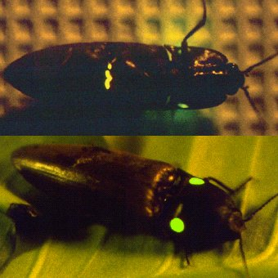

Pyrophorus noctilucus

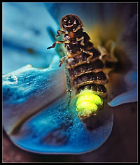

Lampyris noctiluca

Francezul Dubois a realizat o cultură de fotobacterii, care a fost folosită ca o lampă cu lumină continua la expoziţia internaţională din anul 1900 de la Paris.La lumina ei rece se putea citi bine şi chiar face fotografii.
Concluzii
Bioluminiscenţa este un fenomen destul de răspândit în natura de la bacterii până la vertebrate. Randamentul extrem de ridicat al acestei iluminaţii reci (98-99%) faţă de cel al surselor de lumină caldă (35-45%) indică bioluminiscenţa ca pe o probabilă sursă de lumină în viitor .

